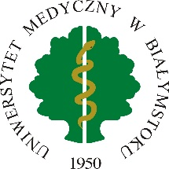 Białystok, dnia 23.09.2020r.
UNIWERSYTET MEDYCZNY
W BIAŁYMSTOKU

Rektor
ul. J. Kilińskiego 1, 15-089 Białystok
tel. 85 748 5403, fax 85 748 54 16
e-mail: rektor@umb.edu.pl

AKO.014.233.2020

POWOŁANIE

Powołuję na okres kadencji 2020-2024 Komisję ds. Kształcenia Podyplomowego,
w składzie:

Przewodniczący: prof. dr hab. Alina Kułakowska
Członkowie: dr hab. Michał Tomczyk
dr hab. Jarosław Daniluk
dr hab. Marzena Wojewódzka-Żelazniakowicz
dr hab. Piotr Myśliwiec
dr hab. Michała Ciborowski
dr hab. Małgorzata Rusak
dr hab. Anna Pryczynicz

Rektor

prof. dr hab. Adam Krętowski

